# Основы HTML5

1. Создать веб-страницу, содержащую три следующих таблицы:

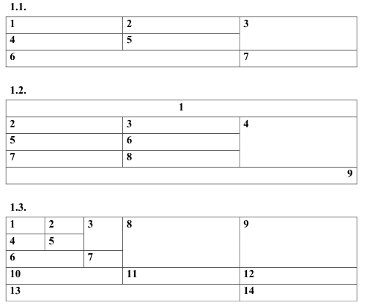

1. Создать веб-страницу, в которой должны присутствовать теги для выделения фрагментов текста, заголовки, абзацы, разрывы строк, нумерованный список, ненумерованный список, изображения, внедренный аудио- и видеофайл
2. Сделать веб-страницу высотой в несколько экранов (большие картинки с заголовками перед ними). Вверху страницы добавить навигационное меню по странице.
3. Создать веб-страницу с веб-формой, содержащей элементы управления в соответствии с вариантом. Предусмотреть проверку корректности данных. Обязательно должна быть кнопка, очищающая данные формы.

|  |  |
| --- | --- |
| Вар. | Задание |
| 1, 17 | Данные о книге в интернет-магазине: выходные данные книги (авторы, название, издательство, город, год, количество страниц), раздел библиотеки (специальная литература, домашнее хозяйство и др.),наличие книги в данный момент, субъективная оценка книги |
| 2, 18 | Данные о преступнике: фамилия, имя, кличка, рост, цвет волос и глаз, особые приметы, гражданство, место и дата рождения, последнее место жительства, знание языков |
| 3, 19 | Данные о потенциальном женихе (невесте) на сайте знакомств: пол, регистрационный номер, дата регистрации, сведения о себе, требования к партнеру |
| 4, 20 | Данные о безработном на бирже труда: анкетные данные, профессия, образование, место и должность последней работы, причина увольнения, семейное положение, жилищные условия, контактные координаты, требования к будущей работе |
| 5, 21 | Запись в записной книжке: анкетные данные, адреса, телефоны, место работы или учебы, должность, характер знакомства, деловые качества |
| 6, 22 | Данные о рейсе на сайте авиакомпании: номер рейса, маршрут, пункты промежуточной посадки, время отправления, дни полета |
| 7, 23 | Данные о сотруднике фирмы: паспортные данные, образование, специальность, подразделение, должность, оклад, дата поступления в фирму и последнего назначения |
| 8, 24 | Данные о товаре, хранящемся на складе: наименование, единица измерения, цена единицы, количество, дата последнего завоза |
| **9, 25** | **Данные об абитуриенте: анкетные данные, сданные экзамены, баллы ЕГЭ, готовность учиться на вступительных экзаменах** |
| 10, 26 | Данные о почтовом адресе: страна, регион, населенный пункт, почтовый индекс, улица, дом, квартира |
| 11, 27 | Данные о вкладчике банка: номер лицевого счета, категория вклада, паспортные данные, текущая сумма вклада, дата последней операции |
| 12, 28 | Данные об автомобиле: марка, цвет, заводской и бортовой номера, дата выпуска, особенности конструкции и окраски, дата последнего техосмотра, паспортные данные владельца |
| 13, 29 | Данные о спортсмене: анкетные и антропологические данные, гражданство, происхождение, вид спорта, клуб или команда, данные о личном рекорде или победах |
| 14, 30 | Данные о монете для справочника нумизмата: страна, номинал, год выпуска, количество выпущенных монет, особенности |
| 15, 31 | Данные о реке: протяженность, куда впадает (в другую реку, море или озеро), годовой сток (куб. км), площадь бассейна |
| 16, 32 | Данные о компании: название компании, дата создания, адрес офиса, телефон, адрес сайта, описание деятельности, ФИО директора |